2023年中考物理重难点突破
第17讲 欧姆定律及其应用
【重难点与突破】
一、欧姆定律
1.欧姆定律的内容：导体中的电流，跟导体两端的电压成正比，跟导体的电阻成反比。
2.数学表达式：I= 。变形公式：U=IR；R= 。U-电压，单位：V；I-电流，单位：A；R-电阻，单位：ῼ。
3．在计算时，三个量必须是同一用电器的同一状态的三个量。
【注意】不要错误的认为：电压与电流成正比；电阻与电压成正比，与电流成反比！
二、应用（一）：测电阻
1.定值电阻的测量
（1）伏安法测电阻：根据欧姆定律I=U/R，变式得：R=U/I。用电压表测出电阻两端的电压，用电流表测出通过电阻的电流，再用公式R=U/I就可以求出这个电阻的阻值。这种测量电阻的方法，叫伏安法测电阻。
（2）测量定值电阻的阻值的实验电路图

（3）定值电阻在伏安曲线图像中，是一条过原点的直线，如下图的示例：
（4）本实验中滑动变阻器的作用：保护电路；改变定值电阻两端的电压。
（5）本实验中多次测量求平均值，目的是为了减小测量误差。
2．灯泡电阻的测量
（1）测量小灯泡的电阻的实验电路图

（2）小灯泡电阻的伏安曲线图像如下图的示例：
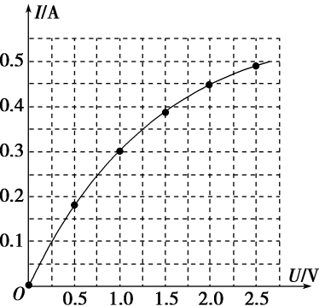
（3）这里的滑动变阻器的作用：保护电路；改变小灯泡两端的电压。
（4）本实验中多次测量，是为了测量小灯泡在不同电压下的电阻。
【例1】（2022柳州）小辉学习了电学的有关知识后，做如下实验。
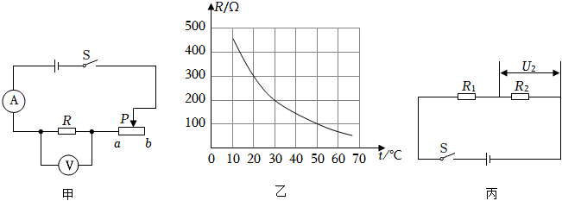
（1）小辉利用如图甲的电路测量某定值电阻R的阻值。
①连接实物电路时，滑动变阻器的滑片P应置于 （选填“a”或“b”）端，开关应 。
②实验中，移动滑片P至某位置，若电流表和电压表示数为分别0.2A、2V，则R的阻值为 Ω。
③为减小误差，改变R两端电压，多次测量电压及电流值，算出对应的电阻，最后求出电阻的 值，作为R的阻值。
（2）小辉得知某热敏电阻的阻值随温度变化图像如图乙，就利用该热敏电阻制作温控报警器，报警器电路的一部分如图丙所示，电源电压为12V。当环境温度达到或超过50℃时，电压U₂达到或超过9V并触发报警器（图中未画出）报警。则图中 （选填“R₁”或“R₂”）应使用热敏电阻，另一定值电阻的阻值为 Ω。
【分析】（1）①为了保护电路，连接实物电路时，滑动变阻器的滑片P应置于阻值最大处，即b端，开关应断开。
②根据欧姆定律I＝U/R可知R的阻值为：R＝U/I=2V/0.2A＝10Ω。
③为减小误差，改变R两端电压，多次测量电压及电流值，算出对应的电阻，最后求出电阻的平均值，作为R的阻值；
（3）由图乙知当温度升高时，该热敏电阻阻值减小，分得电压减小，而温度高时输出电压要升高，以触发报警，所以R₁为热敏电阻；由图线可知，温度为50℃时，R₁＝100Ω，根据串联电路电压的规律知热敏电阻R₁两端的电压为：U₁＝U﹣U₂＝12V﹣9V＝3V，电路中的电流为：I′＝U₁/I₁=3V/100Ω＝0.03A，定值电阻的阻值为：R₂＝U2/I′=9V/0.03A＝300Ω。
【答案】（1）①b 断开 ②10 ③平均 （2）R₁ 300
【突破】不能对小灯泡在不同电压下的电阻求平均值！因为小灯泡灯丝的电阻随温度的升高而增大。电压越高时，电流越大，小灯泡灯丝发热越厉害。
三、应用（二）：判断电表示数的变化
电路中电阻的变化或连接方式的改变，会引起电压和电流的大小的变化。所以分析电表示数的变化情况，需要通过分析电阻大小的变化结合欧姆定律进行分析。
1.若果电路是串联，伏特表测定值电阻的电压：当可变电阻的阻值变大时，整个电路的电阻电大，电流变小，所以电流表示数变小；电压表示数也变小。
2.若果电路是串联，伏特表测可变电阻的电压：当可变电阻的阻值变大时，整个电路的电阻电大，电流变小，所以电流表示数变小；电压表示数变大。
3.若果是并联电路：伏特表示数始终不变。支路上的电流表示数变化与串联电路中的分析一样。干路上的电流表与支路的电流表同步变化。
【例2】（2022德阳）如图所示电路，电源电压恒定不变，R大小也保持不变。当闭合开关并向左移动滑片P，关于电表的变化下列说法正确的是（ ）
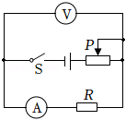
A．电压表的示数变小，电流表的示数变大
B．电压表的示数变大，电流表的示数变小
C．电压表的示数不变，电流表的示数变大
D．电压表的示数变大，电流表的示数变大
【分析】由电路图可知：定值电阻R与滑动变阻器串联，电压表测R两端的电压，电流表测电路中的电流。向左移动滑片P时，R接入电路中的电阻变小，电路的总电阻变小，由I＝U/R可知，电路中的电流变大，即电流表的示数变大，由U＝IR可知，定值电阻R两端的电压变大，即电压表的示数变大。
【答案】D
【突破】分析电表示数变化问题，第一步是准确判断出电路的连接方式和各电表所测的是哪个用电器的什么量。第二步是按照上述分析模式进行具体分析。遇到比例问题，要分析清楚这个比例反映的是什么量：若果是定值电阻的阻值，则不会改变，若果是滑动变阻器的阻值，则根据滑动变阻器阻值的变化情况来分析即可，其它的情况依次类推，具体分析即可。
四、应用（三）：相关计算问题
1.两个用电器串、并联时，在电路中的电流、电阻、电压的关系
物理量（关系） | 串联 | 并联
电流 | I=I₁=I₂ | I=I₁+I₂
电压 | U=U₁+U₂ | U=U₁=U₂
电阻 | R=R₁+R₂ | 1/R=1/R₁+1/R₂(R=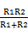)
电压与电阻的关系 | =或U₁/U₂=R₁/R₂
电流与电阻的关系 |  | =或I₁/I₂=R₂/R₁
2.解题的一般步骤：
- 按照要求画出正确的电路图。判断其连接方式。
（2）将已知量和待求量标注在电路图上。
（3）根据上表中的计算公式灵活选用和变形使用。
（4）注意要“同一用电器的同一过程（或状态）”的数据才能带入相应公式计算。
【例3】（2022德阳）如图所示，电路的电源电压恒定不变，灯泡L标有“10V 10W”字样，R₁是滑动变阻器，变阻范围为0～100Ω，定值电阻R₂的阻值为40Ω。求：
（1）灯泡L正常发光10min消耗的电能；
（2）闭合开关S₂、S₃，调节滑片使滑动变阻器R₁连入电路的阻值为14Ω时，灯泡L恰好正常发光，电路的电源电压；
（3）当同时闭合S₁、S₂、S₃，仍然要使灯泡L正常发光，滑动变阻器R₁连入电路的阻值。
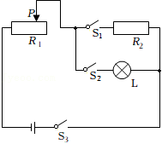
【分析】（1）灯泡L正常发光10min消耗的电能W＝Pt＝10W×10×60s＝6000J。
（2）闭合开关S₂、S₃，滑动变阻器和灯泡L串联接入电路，灯泡L恰好正常发光，因为串联电路电流处处相等，所以电路中的电流I＝I_{L额}＝P_{额}/U_{额}=10W/10V＝1A；电源电压U＝U_{R}+U_{L额}＝IR+U_{L额}＝1A×14Ω+10V＝24V。
（3）当同时闭合S₁、S₂、S₃，R₂和灯泡L并联接入电路，再与滑动变阻器串联；要使灯泡L正常发光，则R₂和灯泡L两端电压都为10V，此时通过R₂的电流I₂＝U₂/R₂=10V/40Ω＝0.25A；通过电路的总电流I′＝I₂+I_{L额}＝0.25A+1A＝1.25A；滑动变阻器两端电压
U′＝U﹣U_{L额}＝24V﹣10V＝14V；滑动变阻器接入阻值R′＝U′/I′=14V/1.25A＝11.2Ω。
【答案】（1）灯泡L正常发光10min消耗的电能是6000J；（2）闭合开关S₂、S₃，调节滑片使滑动变阻器R₁连入电路的阻值为14Ω时，灯泡L恰好正常发光，电路的电源电压是24V；（3）当同时闭合S₁、S₂、S₃，仍然要使灯泡L正常发光，滑动变阻器R₁连入电路的阻值是11.2Ω。
【突破】不管是开关的断开与闭合，还是滑动变阻器滑片移动引起的电路变化，我们在求解时，最关键的步骤是“化动为静”：根据变化后的结果，准确确定“静态”时的电路连接情况，使其变成一般的情况进行计算即可。多练习画等效电路图，学会灵活分析一般电路，是学好动态电路计算的关键。
【针对练习精编】
1.（2022德阳）历史上许多重大科学发现源于科学家不懈的实验探究。早在1862年，有位科学家通过大量实验探究得出了导体中电流跟电压、电阻的关系，这位科学家是（ ）
A．焦耳 B．欧姆 C．牛顿 D．法拉第
【解析】德国物理学家欧姆经过大量的实验研究，得出了电流与电压、电阻的关系：导体中的电流，跟导体两端的电压成正比，跟导体的电阻成反比，这就是著名的欧姆定律。
【答案】B
2.（2022永州）如图所示，电源电压保持不变，闭合开关S，当滑动变阻器滑片P向左滑动的过程中，下列判断正确的是（ ）
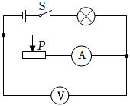
A．电压表示数变小 B．灯泡变亮
C．电流表示数变小 D．电压表的示数与电流表的示数的比值变小
【解析】由电路图可知，灯泡L与滑动变阻器R串联，电压表V测滑动变阻器两端的电压，电流表测电路中的电流。
A.在滑动变阻器滑片P向左滑动过程中，接入电路中的电阻变大，根据串联电路的分压关系可知，电压表的示数变大，A错。
B.因灯泡的亮暗取决于实际功率的大小，根据串联电路的分压关系可知，灯泡两端的电压变大，由P＝U²/R可知，灯泡的实际功率变大，灯泡变亮，B错。
C.电路中的总电阻变大，由I＝U/R可知，电路中的电流变小，电流表的示数变小，C正确。
D.由电压表示数变大、电流表的示数变小可知，电压表V与电流表示数比值变大，D错。
【答案】C
3.（2022张家界）如图所示，电源电压保持不变，R₁＝10Ω，当闭合开关S，滑动变阻器滑片P从a端移到b端，两电表示数变化关系用图乙中线段AB表示，则电源电压和滑动变阻器的最大值分别为（ ）
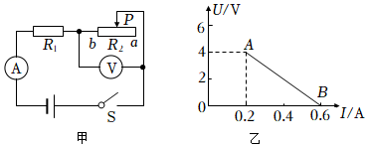
A．6V 20Ω B．4V 20Ω C．6V 10Ω D．4V 10Ω
【解析】当滑片P在a端时，滑动变阻器接入的电阻最大，由图乙可知：此时电压表的示数为4V，电流表示数为0.2A，R_{P最大}＝Ua/Ia=4V/0.2A=20Ω，当滑片P在b端时，滑动变阻器接入的电阻为0，此时电压表的示数为0，电流表示数为0.6A，电源电压：
U＝I_{b}R₁＝0.6A×10Ω＝6V。
【答案】A
4.（2022湘潭）如图是某二氧化碳浓度检测仪的电路原理图，R₀为定值电阻，R₁为气敏电阻，其阻值随二氧化碳浓度的增大而减小。电源电压不变，闭合S，当所测二氧化碳浓度增大时，下列判断正确的是（ ）
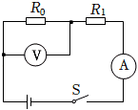

A．电压表示数变大，电流表示数变小 B．电压表示数变小，电流表示数变小
C．电压表示数变大，电流表示数变大 D．电压表和电流表示数的比值不变
【解析】由电路图可知，两电阻串联，电压表测量R₀两端的电压，电流表测电路中的电流；闭合S，当所测二氧化碳浓度增大时，气敏电阻R₁的阻值减小，电路中的总电阻减小，由I＝U/R可知，电路中的电流变大，即电流表的示数变大；由U＝IR可知，定值电阻R₀两端的电压变大，即电压表的示数变大；根据R＝U/I可知，电压表与电流表示数的比值为R₀的阻值，保持不变；综上所述，CD正确。
【答案】CD
5.（2022鄂州）如图所示，电源电压不变，闭合开关S，当滑动变阻器R₂的滑片由最右端向中点滑动过程中，下列说法正确的是（ ）
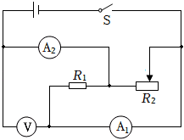
A．电压表示数不变，电流表A₁示数不变
B．电压表示数变大，电流表A₂示数变大
C．电压表示数不变，两个电流表示数的差不变
D．电压表示数变小，电压表与电流表A₂示数的比值不变
【解析】由电路图可知，R₂与R₁并联，电流表A₁测R₁支路的电流，电流表A测干路电流，电压表测电源两端的电压。
AC.滑动变阻器R₂的滑片P从最右端向中点移动的过程中，滑动变阻器接入电路的电阻变小，根据欧姆定律可知，通过滑动变阻器的电流变大；并联电流互不影响，则通过R₁的电流不变，即电流表A₁示数不变；根据并联电流的电流关系可知，干路中的电流变大，即电流表A₂示数变大，两个电流表示数的差变大，A正确；C错。
B．电源电压不变，则滑片移动过程中电压表示数不变，B错。
D．电压表V的示数不变，电流表A₂示数变大，其比值变小，D错。
【答案】A
6.（2022阜新）如图所示，电源电压恒定，只闭合开关S₂，电流表示数为0.3A，电压表示数为3V，R₂阻值为 Ω；再断开开关S₂，闭合开关S₁、S₃，电流表示数 （填“变大”“变小”或“不变”）；当闭合开关S₁、S₂，断开开关S₃时，电压表示数为 V。
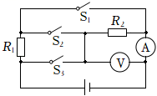
【解析】只闭合开关S₂时，R₁与R₂串联，电流表测电路中的电流，电压表测R₂两端的电压，由I＝U/R可得，R₂的阻值：R₂＝U₂/I=3V/0.3A＝10Ω；再断开开关S₂，闭合开关S₁、S₃时，R₁与R₂并联，电压表测电源两端的电压，电流表测干路电流，因串联电路中总电阻大于任何一个分电阻，并联电路中总电阻小于任何一个分电阻，所以，R_{串}＞R_{并}，由I＝U/R可知，电路的总电流变大，即电流表的示数变大。当闭合开关S₁、S₂，断开开关S₃时，电路为R₁的简单电路，电流表测电路中的电流，此时R₂和电压表被短路，则电压表的示数为0V。
【答案】10 变大 0
7.（2022六盘水）如图所示的电路中，电源电压保持不变，闭合开关S，当滑片P位于最右端时，电流表的示数为I₁；当滑片P位于中点时，电流表的示数为I₂，电压表的示数为7.2V。若I₁：I₂＝5：8，则电源电压为 V。
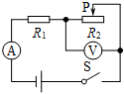
【解析】由图可知，R₁、R₂串联，电压表测量R₂两端的电压；当滑片P位于最右端时，R₂全部接入电路，此时电路中的总电阻R＝R₁+R₂，根据欧姆定律可知，电流表的示数为I₁＝U/R＝；当滑片P位于中点时，R₂一半接入电路，此时电路中的总电阻R′＝R₁+R₂/2，根据欧姆定律可知，电流表的示数为I₂＝U/R′＝；则＝＝＝，解得：R₂＝3R₁；此时R₂两端的电压U₂＝7.2V，根据串联分压的特点可得 = = = ，则R₁两端的电压U₁＝2U₂/3=2×7.2V/3＝4.8V；根据串联电路的电压可知，电源电压
U＝U₁+U₂＝4.8V+7.2V＝12V。
【答案】12
8.（2022永州）某物理兴趣小组用如甲所示电路图测量定值电阻的阻值。
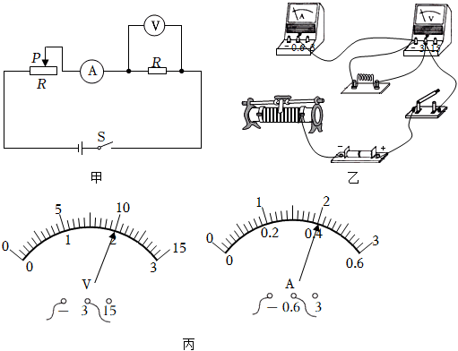
（1）根据图甲所示的电路图，进行实物连线如图乙所示，在该实物连线中，电流表上还有一个接线柱没有与其它元件连接，请你用笔画线代替导线，将图乙的实物连线连接完整。
（2）某次测量时，电压表、电流表的指针位置如图丙所示，则电压表读数为 V，电流表读数为 A，根据测量结果可计算出待测电阻的阻值为 Ω。
（3）移动滑动变阻器滑片P，改变电压表和电流表的示数，根据实验测得的多组数据，求出电阻的平均值。多次测量求平均值的目的是 。
A.减小实验误差 B.寻找普遍规律
【解析】（1）变阻器上下各选一个接线柱与电流表串联在电路中，如下图所示：
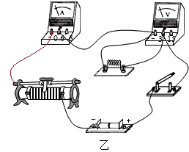
（2）某次测量时，电压表、电流表的指针位置如图丙所示，电压表选用小量程，分度值0.1V，其示数为2V；电流表选用小量程，分度值0.02A，其示数为0.4A，待测电阻的阻值为：R＝U/I=2V/0.4A＝5Ω。
（3）用伏安法测量定值电阻的阻值，进行多次测量的目的是求平均值，减小误差，选A。
【答案】（1）见解析 （2）2 0.4 5 （3）A
9.（2022湘潭）用如图所示的电路测量小灯泡的电阻，小灯泡的额定电压为2.5V。
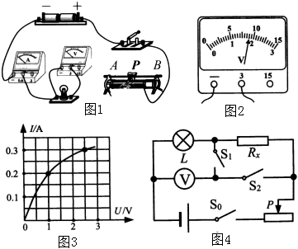
（1）用笔画线代替导线，将图1中的器材连接成完整电路；
（2）连接电路后，闭合开关，灯泡不亮，电流表和电压表都有较小的示数，无论怎样移动滑片，灯泡都不发光，两表示数均无变化，其原因可能是： ；
A.灯泡短路 B.灯泡断路 C.滑动变阻器接的是下端两接线柱
（3）故障排除后，移动滑片到某一位置，电压表的示数如图2所示，此时灯泡两端的电压为 V。要测量灯泡的额定电流，应将图1中滑动变阻器的滑片向 （选填“A”或“B”）端移动，使电压表的示数为 V；
（4）移动滑片，记下多组数据，并绘制成图3所示图像，则灯泡正常发光时电阻为 Ω（结果保留一位小数）。
（5）用该灯泡和电压表，测未知电阻R_{x}的阻值，电路图如图4。步骤如下：
①只闭合S₀、S₁，移动滑片，使电压表示数为1V，由图3可知灯泡的电流为 A，即为R_{x}的电流；
②保持滑片位置不变，只闭合S₀、S₂，电压表示数为2.6V，则此时R_{x}的两端的电压为 V；
③R_{x}的阻值为 Ω。
【解析】（1）伏安法测小灯泡电阻时需要调节小灯泡两端的电压，应将滑动变阻器采用一上一下的连接方式，与灯泡串联在电路中，故将滑动变阻器上端任意一个接线柱与小灯泡的右端接线柱相连，如下图所示：
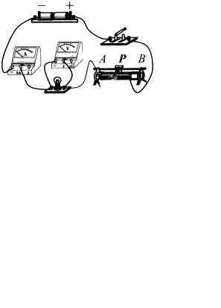
（2）连接电路后，闭合开关，小灯泡不亮，电流表、电压表都有示数，电路为通路，电路的电流较小，电路的电阻较大，无论怎样移动滑动变阻器的滑片，灯泡都不发光，两电表示数均无变化，则变阻器不能起到变阻的作用，产生这一现象的原因是将变阻器下面两个接线柱连入了电路中，选C。
（3）灯在额定电压下的电流等于额定电流，图2中电压表选用小量程，分度值为0.1V，示数为1.8V，小于灯泡的额定电压2.5V，应增大灯泡两端的电压，根据串联电路电压的规律，应减小滑动变阻器两端的电压，由分压原理可知，应减小滑动变阻器连入电路中的电阻大小，故滑片向B移动，直到电压表示数为灯泡的额定电压2.5V。
（4）根据图丙所示的小灯泡电流随电压变化的关系图象知，灯在额定电压2.5V时的电流为0.3A，此时灯泡的电阻：R＝U_{额}/I_{额}=2.5V/0.3A≈8.3Ω。
（5）①只闭合S₀、S₁，小灯泡与未知电阻R_{x}串联，电压表测小灯泡两端的电压，移动滑片，使电压表示数为1V，由图3可知灯泡的电流为0.2A，由串联电路的电流特点可知，此时通过R_{x}的电流I_{x}＝I_{L}＝0.2A；
②保持滑片位置不变，只闭合S₀、S₂，小灯泡与未知电阻R_{x}串联，电压表测小灯泡和未知电阻R_{x}两端的总电压，电压表示数为2.6V，由串联电路的电压特点可知，此时R_{x}的两端的电压为U_{x}＝U﹣U_{L}＝2.6V﹣1V＝1.6V；
③因电路的连接关系没有改变，各电阻的大小不变，通过未知电阻R_{x}的电流也不变，由欧姆定律可知R_{x}的阻值：R_{x}＝U_{额}/I_{额}=1.6V/0.2A＝8Ω。
【答案】（1）见解析 （2）C （3）1.8 B 2.5 （4）8.3 （5）①0.2 ②1.6 ③8
10.（2022黔西南）如图所示的电路中，电源电开保持不变。电阻R₁的阻值为10Ω，只闭合开关S₁，电流表A₁的示数为0.3A。求：（1）电源电压。
（2）再闭合开关S₂，电流表A₂的示数变化了0.1A，电阻R₂的阻值。
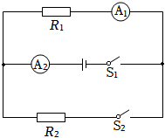
【解析】（1）只闭合开关S₁，电路为R₁的简单电路，电流表A₁测量通过R₁的电流，电源电压：U＝U₁＝I₁R₁＝0.3A×10Ω＝3V。
（2）再闭合开关S₂，电阻R₂和电阻R₁并联，电流表A₂的示数变化了0.1A，即干路上的电流增大了0.1A，由于R₁两端电压仍为电源电压，所以通过R₁的电流I₁保持不变，所以通过R₂的电流等于干路中电流的增加量，即：I₂＝ΔI＝0.1A，R₂的阻值为：
R₂＝U/I₂=3V/0.1A＝30Ω。
【答案】（1）电源电压为3V；（2）电阻R₂的阻值为30Ω。
11.（2022济宁）长征二号F遥十三运载火箭于2021年10月16日0时23分按预定时间精准点火发射，搭载的神舟十三号载人飞船被成功送入太空。发射前，检验飞船舱体的气密性至关重要。某兴趣小组用封闭容器代替飞船舱体置于真空室中，设计了如图所示的电路，模拟检验飞船舱体的气密性。若密闭容器不漏气，则密闭容器与真空室中的气压不发生变化；若密闭容器漏气，则密闭容器中的气压减小，真空室中的气压增大。密闭容器中的正常环境气压为1.0×10⁵Pa，电源电压U＝12V，定值电阻R₀＝18Ω；R₁和R₂是两个相同的压敏电阻，其阻值随环境气压的变化如表中所示。
环境气压/（×10⁵Pa） | 0 | 0.2 | 0.4 | 0.6 | 0.8 | 1.0
压敏电阻阻值/Ω | 36 | 22 | 12 | 6 | 3 | 2
按要求回答下列问题：
（1）当开关S接a时，若电压表的示数为10.8V，请通过计算判断密闭容器是否漏气；
（2）若密闭容器漏气，开关S接b时，电流表的示数为0.3A，求此时真空室中的环境气压。
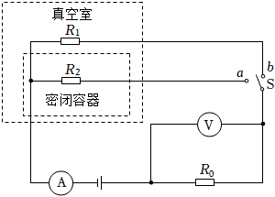
【解析】（1）由电路图可知，当开关S接a时，定值电阻R₀与压敏电阻R₂串联，电流表测量电路中的电流，电压表测量定值电阻R₀两端的电压。此时电路中的电流为：I＝I₀＝U₀/R₀=10.8V/18Ω＝0.6A，电路中的总电阻为：R＝U/I=12V/0.6A＝20Ω，则压敏电阻R₂此时的阻值为：R₂＝R﹣R₀＝20Ω﹣18Ω＝2Ω，由表中数据可知，此时密闭容器中的环境气压为1.0×10⁵Pa，等于密闭容器中的正常环境气压，故密闭容器不漏气。
（2）由电路图可知，当开关S接b时，定值电阻R₀与压敏电阻R₁串联，电流表测量电路中的电流，电压表测量定值电阻R₀两端的电压。此时电路中的总电阻为：R′＝U/I′=12V/0.3A＝40Ω，则压敏电阻R₁此时的阻值为：R₁＝R′﹣R₀＝40Ω﹣18Ω＝22Ω，由表中数据可知，此时真空室中的环境气压为0.2×10⁵Pa。
【答案】（1）密闭容器不漏气；（2）真空室中的环境气压为0.2×10⁵Pa。



